第四章 机械波

4.1 机械波的产生和传播

4.1.1 机械波的产生

机械振动在介质中的传播形成了机械波。因此，机械波的产生首先要有作机械振动的物体，亦即波源；其次还要有能够传播这种振动的弹性介质。介质可以看成是质元的集合,质元彼此相互作用。波源发生振动，就会带动邻近质元跟着振动，以此类推，振动就以一定的速度由近及远地传播出去，形成波动。

波源的振动带动周围的质元做相同的振动，把波源的振动状态传播下去，同时也把波源的能量传播出去。所以，机械波传播的是波源的振动状态，也是传播的波源的能量。后边的质元的振动形式和波源的振动完全一样，不同的是后边质元的振动在时间上要晚一些，也就是在同一时间的相位不同。

按照质元的振动方向和波的传播方向的关系，把波分为横波和纵波两大类。如图4.1.1.1所示，质元的振动方向和波的传播方向垂直的波，称作横波。如图4.1.1.2所示，质元的振动方向和波的传播方向平行的波，称作纵波。绳的一端固定，抖动绳的另一端时，就会形成一个传播的纵波。说话时声音在空气中的传播会形成一个纵波。在平静的湖面投入一颗石子，就会有水波的传播，水波既有前后的移动，也有上下的振动，所以它是横波和纵波的结合。

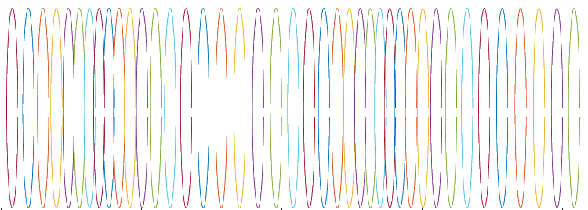

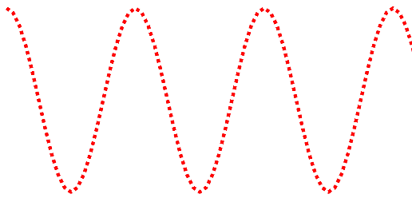

4.1.1.1 横波 4.1.1.2 纵波

介质中各个质元的振动情况是很复杂的，由此产生的波动也很复杂。当波源作谐振动时，介质中各质元也作谐振动，这时的波动称为简谐波。简谐波是一种最简单而重要的波，本章中主要讨论简谐波。可以证明，其他复杂的波是由简谐波合成的结果。

4.1.2 波的描述

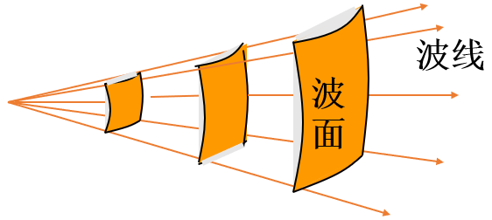 在波的空间传播过程中，把某一时刻振动相位相同的点连成的面称为波面，把最前面的那个波面称为波前。很明显，波阵面是同相面，但波阵面的形状各不相同。如图4.1.2.1所示，波阵面是平面的波动，称为平面波，；如图4.1.2.2所示，波阵面是球面的波，称为球面波。波的传播方向称为波线，在各向同性介质中，波线和波面总是垂直的。

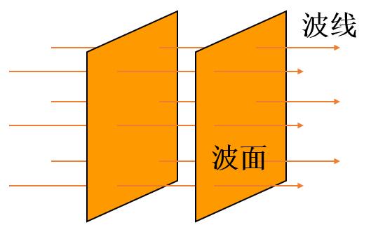

图4.1.2.1 平面波 图4.1.2.2 球面波

简谐波在传播时，具有时间周期性，也具有空间周期性。时间周期性用周期、频率和角频率来描述，空间周期性则用波长来描述。

1. 波长

波传播时，在同一波线上两个相邻的、相位差为的质元之间的距离，叫做波长，用表示，它是波源作一次完全振动，波前进一个完整波的距离。

1. 周期、频率

波前进一个波长的时间就是一个周期，用来表示。周期的倒数叫频率，用来表示。波的频率由波源的振动频率来决定。

1. 波速

单内时间内振动状态传播的距离称作波速，用来表示。由于振动状态是由相位确定，所以波速就是波的相位的传播速度，因此又称相速。波速由介质的性质决定。固体介质能够产生线变、体变和切变等各种弹性形变，所以固体介质中既可以传播与切变有关的横波，又能传播与线变及体变有关的纵波；但液体和气体中只有线变和体变，所以只能传播纵波。

波速与波长、周期和频率之间的关系为

4.1.2.1

此式的物理意义是明显的。如图4.1.2.3所示，质元在一个周期内完成一次完全振动，波就向前推进一个波长入的距离。在内质元振动了次，因而内波向前推进了个波长。

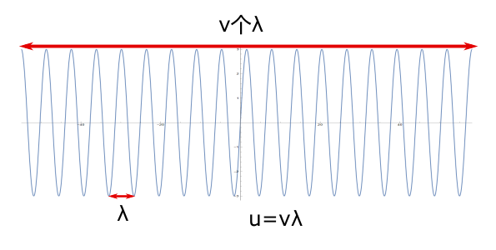

4.1.2.3 波长、波速和频率的关系

4.1.3 介质的形变及其模量

（1）线变

如图4.1.3.1所示，有一柱体，长为，横截面积为，两端受拉力(或压力)作用,伸长(或压缩)，这时柱体内任一横截面上产生一个恢复原状的弹性力，其大小也是，则量值叫做正应力，叫做线应变。实验表明，在弹性范围内，正应力与线应变成正比，即

4.1.3.1

式中比例系数称为弹性模量或杨氏模量。

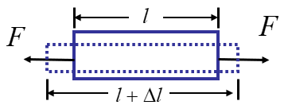

4.1.3.1 线变

（2）体变

如图4.1.3.2所示，有一体积为的物体(固体或流体)，受到各个方向的压力，压强为，其体积改变了，压强也改变了。实验表明,压强的增量与体积应变成正比，即

4.1.3.2

式中为体积模量。很明显，当体积减小时，压强增加，当体积增加时，压强减小。

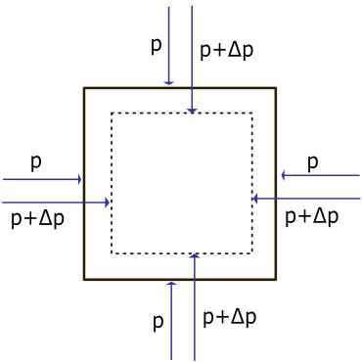

图 4.1.3.2

（3）切变

如图4.1.3.3所示，有一柱体，两底面受到一大小相等、方向相反的切向力作用，使柱体发生切变,切变中切应变常用角(以弧度为单位)表示，设柱体的底面积为S。实验表明,切应力与切应变成正比，即

4.1.3.3

式中为切变模量。

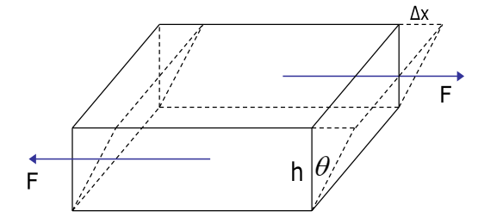

4.1.3.3 切变

下面列举一些机械波在不同介质中波速的公式。

固体内纵波的波速 4.1.3.4

式中为固体的杨氏模量，为固体的密度。

固体内横波的波速 4.1.3.5

式中为固体的切变模量，为固体的密度。

流体内纵波的波速 4.1.3.6

式中为流体的体积模量，为固体的密度。

柔软绳索和弦线中横波的波速 4.1.3.7

式中为弦内张力，为弦的线密度。

例题 1

**频率为3000 Hz的声波，以1560 m/s的传播速度沿一波线传播，经过波线上的*A*点后，再经13cm而传至*B*点。求(1) *B*点的振动比*A*点落后的时间。(2) 波在*A*、*B*两点振动时的相位差是多少？(3) 设波源作简谐振动，振幅为1mm，求振动速度的幅值，是否与波的传播速度相等？**

**解：（1）**

(2) 波的周期为，所以**波在*A*、*B*两点振动时的相位差是**。

（3）振动速度的幅值为，与波的传播速度不相等，相差很大。

4.2 平面简谐波的波函数 波动方程

4.2.1 平面简谐波的波函数

为了定量地描述波在空间的传播，需要用数学函数式来表示介质中各质元的振动状态随时间变化的关系，这样的关系式称为波动表达式,或称为波函数。它是时间和空间的函数，一般写成

4.2.1.1

谐振动在介质中传播形成的波称为简谐波。如果简谐波的波面为平面,则这样的简谐波称为平面简谐波。平面简谐波传播时，在任一时刻处在同一波面上的各点具有相同的振动状态，如图4.2.1.1所示。因此，只要知道了与波面垂直的任意一条波线上波的传播规律，就可以知道整个平面波的传播规律。

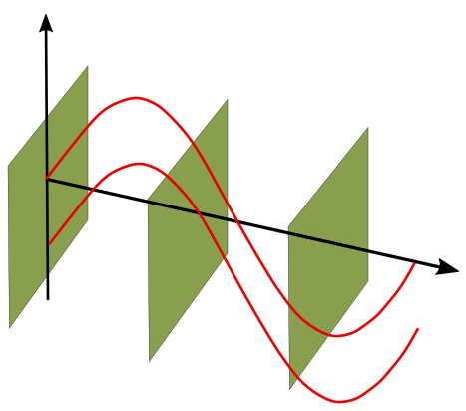

图 4.2.1.1

平面简谐波最为简单,也最为基本，接下来讨论其在理想的无吸收的均匀无限大介质中传播时的波函数。

如图4.2.1.2所示，设有一平面余弦行波，在无吸收的均匀无限大介质中沿轴的正方向传播，波速为u。取任意一条波线为轴,并取作为轴的原点。假定点处(即处)质元的振动表达式为

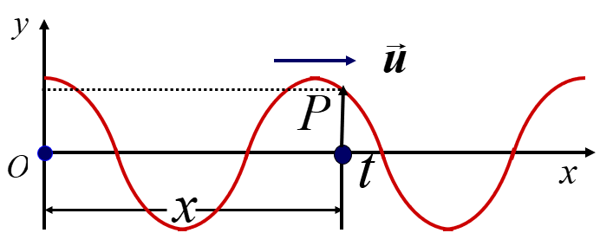

图4.2.1.2

波源的振动状态沿轴向右传播，传播到坐标为的点需要时间，所以点在时刻的振动和原点在时刻的振动状态是一样的。可得，点的振动表达式为

4.2.1.2

上式就是这个沿轴的正方向传播平面简谐波的波动表达式（或波函数）。

如图4.2.1.3所示，如果波沿轴的负方向传播，点在时刻的振动和原点在时刻的振动状态是一样的。可得，点的振动表达式为

4.2.1.2

上式就是沿轴的负方向传播平面简谐波的波动表达式。

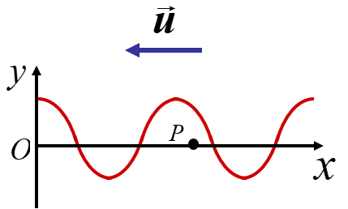

图 4.2.1.3

利用关系式和，以将平面简谐波的波函数改写成下面几种形式：

4.2.1.3

式中称为角波数，表示单位长度上波的相位的变化，它等于长度内包含的完整波的数目，所以又称作空间角频率。

平面简谐波的波函数也可以用复数表示

4.2.1.4

式中，称为复振幅。

当坐标确定时，波函数实际上代表的就是这点的振动表达式；当时间确定时，波函数代表的是此时各点的振动位移，展现的是此时的波的形状；如果和均在变化，波函数代表的是不同位置的质元在不同时刻的位移，经过时间，波传播路径上各点的振动状态整体向前传播了距离，也就是波形整体往前推进了。因此，此时的波函数反映了波形的传播。它描述的是往前传播的波，称之为行波。

例题 频率为的平面余弦波沿细长的金属棒传播，波速为。如以棒上某点取为坐标原点，已知原点处质点振动的振幅为,试求:（1）原点处质点的振动表达式; (2）波函数; (3）离原点处质点的振动表达式; (4）离原点和处质点的振动相位差;(5）在原点振动时的波形。

解： （1）波的角频率为，

(2) 波函数为

(3) 离原点处质点的振动表达式为

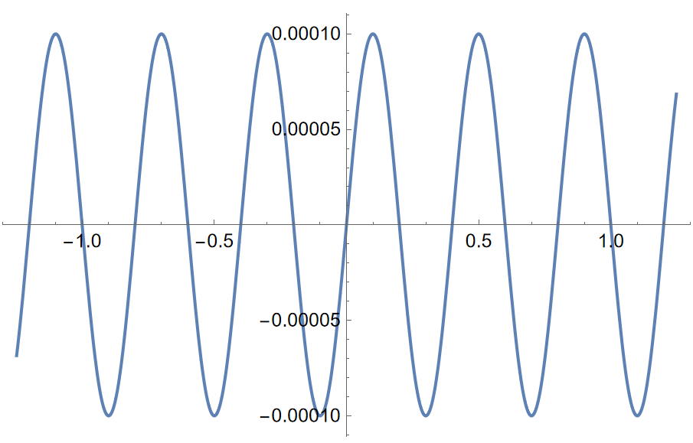(4) 波的波长为，离原点和处质点的振动相位差为。

(5)

4.2.2 平面简谐波的波动方程

将平面简谐波的波函数对时间和坐标分别求二次导数，得

比较上述两式，可得到

4.2.2.1

这个方程反映了一切平面波的共同特征，称为平面波的波动方程。任何物质的运动只要符合这个波动方程，就可以确定它做的是波速为的波动过程。

4.3 波的能量 波的强度

4.3.1 波的能量 能量密度

机械波传播的是能量，传播的也是振动状态，当它传播到某一点时，质元会产生振动，从而具有动能，同时介质会发生形变，同时具有了势能。

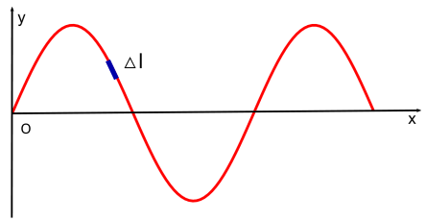

图 4.3.1.1

如图4.3.1.1所示，以弦线中传播的横波为例导出波动能量的表达式。在弦线上处取线元，设弦线的线密度为，当弦线中有平面简谐波传播时，设波函数为

则此时，线元的振动动能为

4.3.1.1

下面考虑势能，弦线上有张力作用，线元由原长变为，它在张力的作用下伸长了，它的弹性势能应等于张力在线元伸长过程中做的功，即

4.3.1.2

而在很小的时候

所以

4.3.1.3

在弦线中，波的速度，所以此时线元的振动动能和势能分别为

4.3.1.4

质元的动能和势能相等，总的机械能为

4.3.1.5

质元的机械能随时间在变化，有时候增加，有时候减小，说明它在有点时间从前面的质元获得能量，在某一时刻又把能量往前传递。同时，它的动能和势能在任何时刻都相等，这和单个振子的振动能量是不相同的。振子在振动时，到平衡位置，动能最大，势能为零，而到了最大位移处，势能最大，动能为零。

介质中单位体积的波动能量，称为波的能量密度，用表示。设弦线的横截面积为，其体密度为，它与线密度的关系为。则能量密度

4.3.1.6

波的能量密度是随时间变化的，而波的频率往往较高，通常取一个周期内的能量密度的平均值，称为平均能量密度

4.3.1.7

从前面可以看到，机械波的能量和振幅的平方，频率的平方都成正比。

4.3.2 能流 波的强度

单位时间内通过介质中某面积的能量称为通过该面积的能流。如图4.3.2.1所示，在介质中垂直于波速u取面积S，则在单位时间内通过S面的能量等于体积uS中的能量。这能量是周期性变化的,通常取其一个周期的时间平均值,即得平均能流为

4.3.2.1

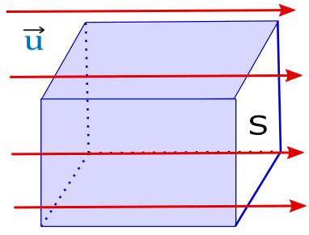

图 4.3.2.1

通过与波动传播方向垂直的单位面积的平均能流，称为平均能流密度，也称为波的强度。用来表示，表示为

4.3.2.2

其中

4.3.2.3

为反映介质特性的一个常量，称为介质的特性阻抗。

例题

一弹性波在介质中传播速度，振幅，频率，若该介质的密度为。求:

(1)该波的平均能流密度;

(2)一分钟内垂直通过一面积为的总能量。

解：（1）。

（2） 。

4.4 波的叠加 波的干涉 驻波

4.4.1 惠更斯原理

1678年，惠更斯总结出了以其名字命名的惠更斯原理：介质中任一波面上的各点，都可以看做发射子波的波源，其后任意时刻，这些子波在前进反向的包络面就是新的波面。

如图4.4.1.1所示，平面简谐波传播到有一缝的墙面上，缝上各点位于同一波面上。把缝上的每一点都看做一个次波源，均发出球面子波，这些子波的包迹就形成了新的波阵面。

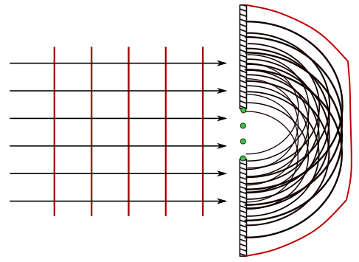

图4.4.1.1

4.4.2 波的衍射

**当波在传播过程中遇到障碍物时，其传播方向绕过障碍物发生偏折的现象，称作波的衍射。波的衍射可以用惠更斯原理解释。在走廊里的人能听到教室里教师的讲课声音，这就是衍射现象。传播到窗户的波面上的每一点都可以看做一个新的波源，均发出球面子波，就可以传播到走廊里。**

**衍射是波的共同特征。**

4.4.3 波的叠加原理

有几列波在空间相遇时，每列波将保持自己原有的特性(频率,波长,振动方向等) 独立传播，这就是波传播的独立性。房间中有多个无线网络信号，我们可以选择自己需要的去上网，这就是波传播独立性的体现。空间中有几束光相遇时，每束光都保持原有的特性按自己的方向继续传播，这也是波传播独立性的体现。但在波相遇的某一点的振动为各列波单独在该点引起的振动的合振动，即在任一时刻，该点处质元的振动位移是各个波在该点所引起的位移的矢量和。这一规律称为波的叠加原理。

4.4.4 波的干涉

下面讨论一种最简单而又最重要的情形，即两列频率相同、振动方向相同﹑相位差恒定的简谐波的叠加。满足这些条件的两列波在空间一点相遇时，该点的两个分振动频率相同、振动方向相同并有确定的相位差，它们叠加后仍然为同频同方向的谐振动。但是对于空间不同的点，有着不同的恒定相位差。因而在空间某些点处，振动始终加强动，而另外的一些点始终减弱或完全抵消。形成的这种稳定图像就是干涉，形成干涉的波称为相干波，相应的波源称为相干波源。

如图4.4.4.1所示，设有两个波源和，振动频率和方向均相同，表达式如下

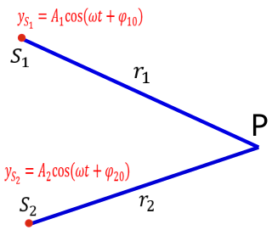

图 4.4.4.1

这两个波源发出的波在点相遇，各自在点引起的振动表达式为

根据叠加原理，点的合振动为

其中

在两个波相遇的空间中，某一点的振幅和相位差有直接关系。当时，和振幅最大，。

当时，和振幅最小，。

当取其它值时，和振幅在和之间。

在很多实际问题中，通常取，则时，和振幅最大，；时，和振幅最小，。为波源和到点的路程之差，称为波程差。从上述分析可以看出，波程差为波长的整数倍的各点，和振幅最大；波程差为半波长奇数倍的各点，和振幅最小。

波的强度和振幅的平方成正比

如果取，则空间中振动最强的点的强度为，振动最弱的点的强度变为了零。

从以上分析可以看出，发生干涉时，空间有些点的强度加强了，比两个波的强度之和还要大，甚至是两个波强度的倍数；而有些点的强度减弱了，甚至为零。之所以会出现这样的现象，是因为发生干涉时，空间中的能量发生了重新分布。

4.4.5 驻波

下面讨论两个等振幅的反向传播的相干波的干涉情况。沿轴正向传播的波的波动表达式

沿轴反向传播的波的波动表达式

上两式叠加得

4.4. 5.1

由上式可见，质元都在做同周期的谐振动，但是不同位置的振幅不同，坐标处质元的振幅为。在时间分别取时，画出合成波的波形图，如图4.4.5.1所示。合成波中各质元都以相同频率作简谐振动，有些位置振动的振幅是最大的，称为波腹，而有些位置振幅始终为零，称为波节。这种合成波中各质元以不同的振幅在各自平衡位置附近振动，且没有振动状态或相位传播的波称为驻波。驻波是一种有波之形而无波之实的波动，它和行波是有区别的。

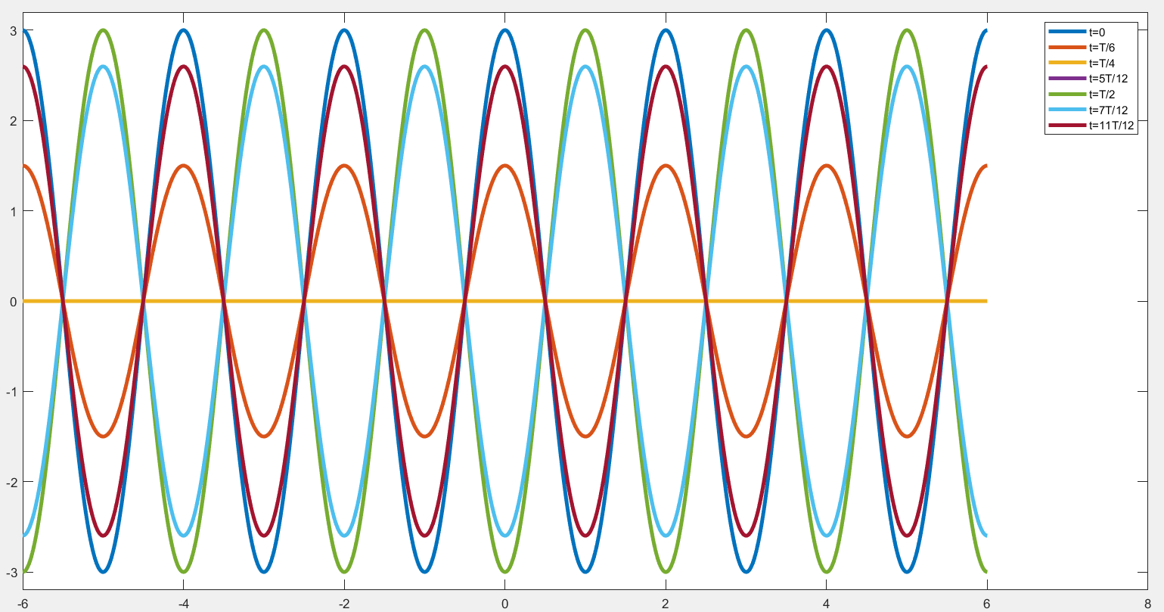

4.4.5.1

根据式4.4.5.1，波腹的位置为

整理后得

4.4.5.2

波节的位置为

整理后得

4.4.5.3

相邻的波腹间距为，相邻的波节间距也为，波腹和波节等间隔分布，相邻的波腹和波节之间的间隔为。

从图4.4.5.1看出，在两个波节之间，各质元始终做同相振动，而在波节的两边，振动始终是反相的。这是因为在不同位置的振幅是一个余弦函数。余弦函数在坐标系的四个象限中的正负如图4.4.5.2所示。容易分析出，在两个波节之间，余弦函数的取值正负不变，而在波节两边，余弦函数的取值正负互换。这也导致了驻波的波节之间和波节两边不同的振动状态。

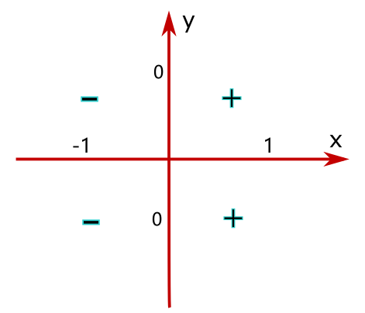

4.4.5.2

下面考察一下驻波的能量。质元同时振动到离平衡位置最远的地方时，各质元的速度均为零，没有动能，但是此时介质的形变最大，势能最大。波节处形变最大，势能大，波腹的地方无形变，也就没有势能。质元同时振动到平衡位置时，介质没有变形，无势能，但各质元的速度最大，动能最大。波腹处质元的振动速度大，动能大，波节处无速度，也就没有动能。在驻波形成后，两个波节间的能量，有时集中在波腹附近，有时集中在波节附近，在振动的过程中，能量有时从波腹转移到波节，有时从波节转移到波腹，但是不会继续往前传递。

例题 4.4.5.1

两人各执长为的绳的一端, 以相同的角频率和振幅在绳上激起振动，右端的人的振动比左端的人的振动相位超前，试以绳的中点为坐标原点描写合成驻波。由于绳很长，不考虑反射。绳上的波速设为u。

解：设左端绳的振动表达式为，引起的向右传播的波的波函数为。右端绳振动的表达式为，引起的向左传播的波的波函数为。合成驻波为。

4.4.6 半波损失

绳一端固定时，抖动绳不固定的那一端，不管抖动多强烈，固定一端都是波节。这说明抖动在绳上形成的波在固定端发生反射时，反射波在固定端的振动有一个的相位突变。空间距离为半个波长的两点正好有相位差，所以把这个的相位突变，形象的称之为半波损失。

进一步研究表明，当波在空间传播时，在两种介质的分界面处究竟出现波节还是波腹，这将决定于波的种类和两种介质的性质以及入射角的大小。在波动垂直入射的情况中，如果是弹性波，我们把密度与波速的乘积较大的介质称为波密介质，乘积较小的介质称为波疏介质。当波从波疏介质传播到波密介质而在分界面处反射时，入射波在反射点反射时有相位的突变，反射点出现波节。当波从波密介质传播到波疏介质时，反射波和入射波在反射点同相位，没有半波损失。

例题4.4.6.1

长为的弦线两端拉紧固定，当拨动弦线时，弦线中就产生经两端反射而成的两列反向传播的波，叠加后形成驻波。分析在弦线上能形成的驻波的振动频率。

解：两固定端反射都有半波损失，必须是波节，因而其波长有一定限制，波长与弦长必须满足条件：。则在弦线上形成的波的频率为。把对应的频率称为基频，时的频率称为2次、3次、谐频。

例题 4.4.6.2

如图4.4.6.1所示，为波源，振动方程为，向右发出平面简谐波，波速为，为波密介质反射面，，求驻波方程及波腹和波节位置。

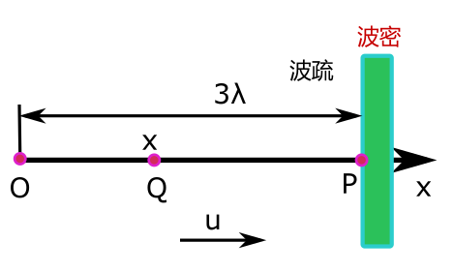

图 4.4.6.1

解：向右传播的波的波函数为

入射波在点的振动表达式为

波在由波疏到波密介质界面反射时有半波损失，所以反射波在点的振动表达式为

反射波的波动表达式为

所以驻波方程为

波腹位置满足

求得 ，在此题中满足条件的位置为

波节位置满足

求得 ，在此题中满足条件的位置为

4.5 多普勒效应

前面讨论的都是波源和观察者相对于介质静止的情况，此时观察者接受的频率和波源发出的频率是一样的。实际中，波源或者观察者有时候是运动的。高速行驶的高铁列车经过我们时，我们听到的火车鸣笛声音频率会有变化。这种因为波源或者观察者运动引起的观察者接受的频率和波源发出的频率有不同的现象称作多普勒效应。

为简单起见，我们假定波源、观察者的运动发生在两者的连线上，设波源相对于介质的运动速度为，观察者相对于介质的运动速度为,以表示波在介质中传播的速度。当波源和观察者相对介质静止时，波源的频率、观察者接收到的频率和波的频率是相等的。

1. 假设波源静止，探测器也不运动

如图4.5.1所示，波源静止，探测器也不运动，波的传播速度为。时间内，有个波长经过了探测器，所以它探测到的波源频率为。

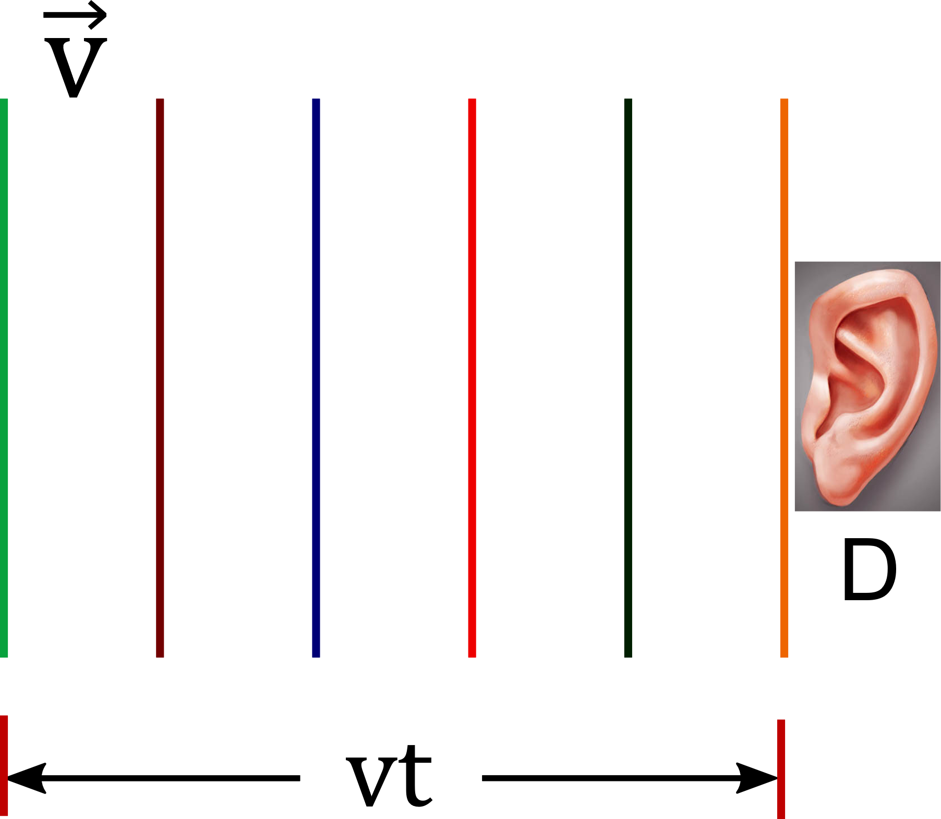

图 4.5.1

（2）假设波源静止，探测器运动

如图4.5.2所示，波源静止，波的传播速度为，探测器朝波源以速度运动。时间内，有个波长经过了探测器，所以它探测到的波源频率为，考虑到，所以此时，探测器接受到的频率为，听到的波源频率增加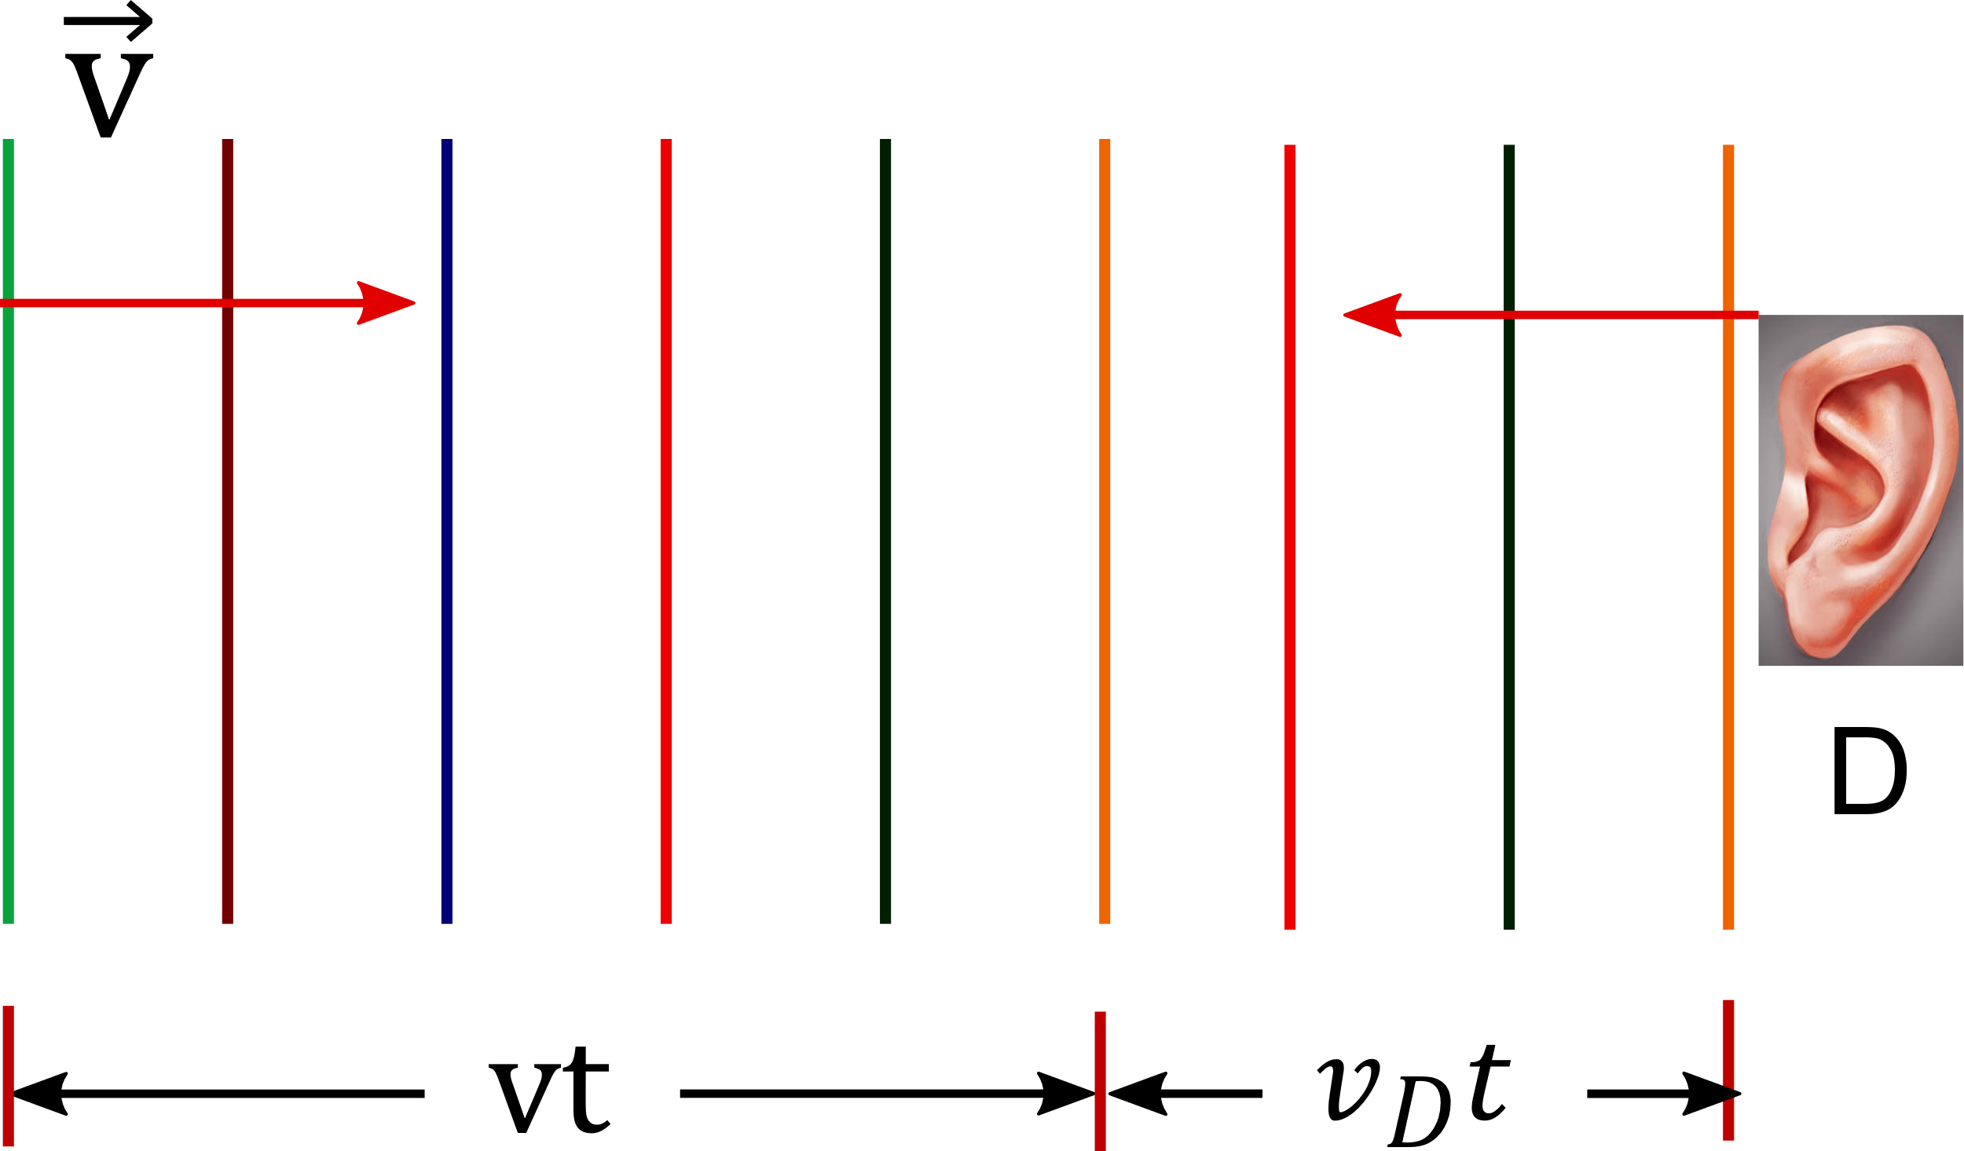。

图 4.5.2

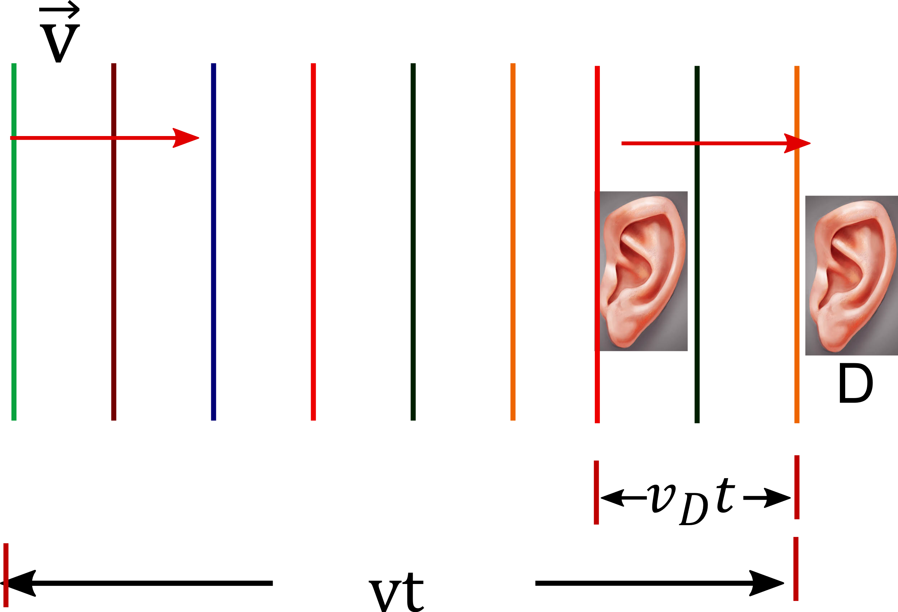 如图4.5.3所示，波源静止，波的传播速度为，探测器以速度背离波源运动。时间内，有个波长经过了探测器，所以它探测到的波源频率为，考虑到，所以此时，探测器接受到的频率为，听到的波源频率减小。

图4.5.3

（3）假设探测器静止，波源运动

如图4.5.4所示，探测器静止，波源以速度朝向探测器运动。 波前是波源在处发射的，波前是波源在处发射的。画图的时候，波源正好在处。运动的波源追赶它自己发射的波前，使得发射的波长在它运动的方向上变短。假设经过时间，正好发射了两个波前和。在发射第二个波前时，波前向前运动了，而波源此时位于处，波源向前运动了，所以在波源运动的方向上波的波长。探测器探测到的频率。

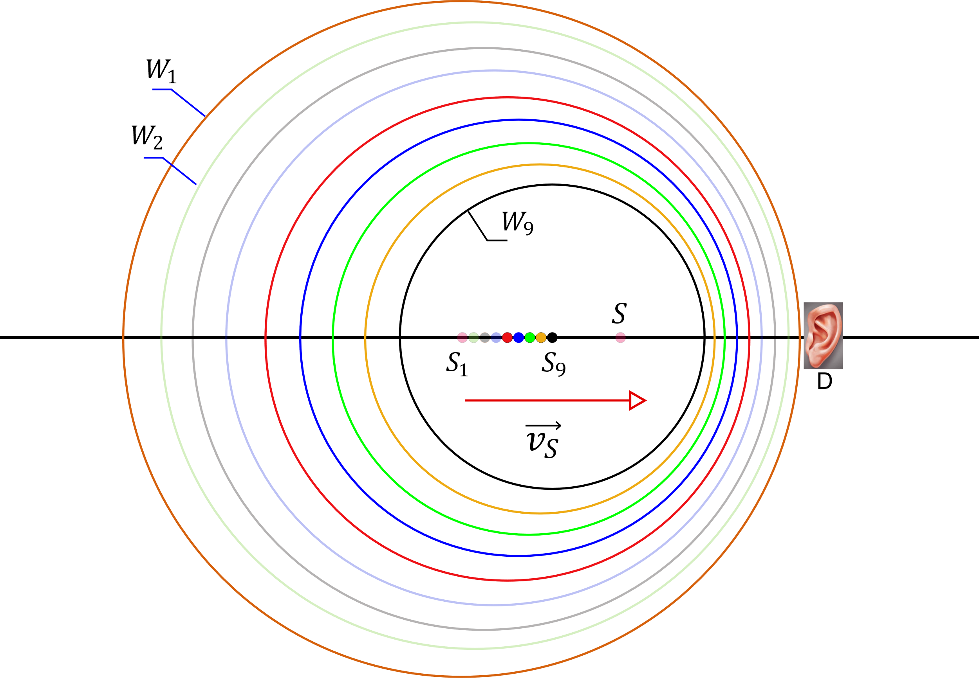

图 4.5.4

如图4.5.5所示，探测器静止，波源以速度远离探测器运动。假设经过时间，正好发射了两个波前和。在发射第二个波前时，波前向后运动了，而波源此时位于处，声源向后运动了，所以在声源运动的方向上波的波长。探测器探测到的频率。

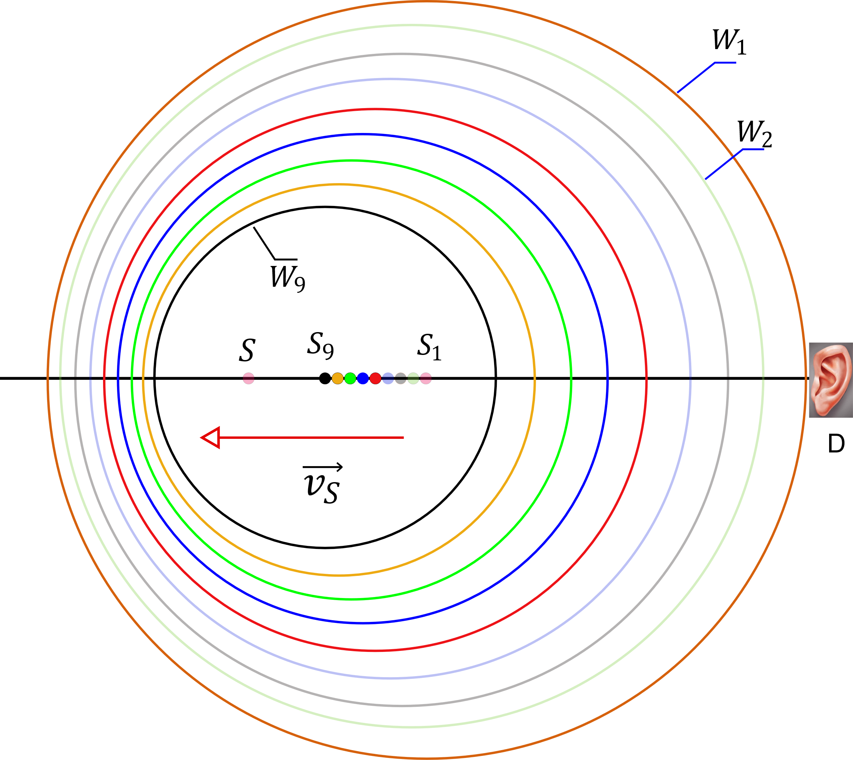

图 4.5.5

1. 探测器和波源均在运动时

根据上述讨论，由于波源的运动，探测到的频率

由于探测器运动，探测到的频率为

两者结合，可知在波源和探测器均运动时，探测器探测到的频率为

正负号怎么取，取决于探测器和声源运动的什么情况。

例题

一辆警车发出频率为1620Hz的警笛声，它追上并超过了一辆以2.44𝑚/𝑠速率行驶的自行车。骑车人在警车超过他后听到的警笛频率为1590Hz，试求警车的速度。声速为340 m/s.

解：，,可以求得8.9 m/s。